甄选活力色彩 开启全新篇章
ZENITH真力时推出品牌首款紫色计时机芯限量腕表
DEFY 21 ULTRAVIOLET

如果以可见光的频率来定义我们肉眼可感知的所有颜色，紫色的频率最高，超过此频率则为不可见的紫外线。历史上，它曾凭借稀有且别具一格的美丽一度成为皇室专属用色；如今，从跑车到服装高定领域，其神秘叛逆的特别气质更备受青睐。但在机械制表业中，紫色的应用仍不多见。始终致力于不断创新的ZENITH真力时，大胆选择这一高雅而个性强烈的色彩，为DEFY 21高频计时机芯开启全新篇章。

全新真力时DEFY 21 ULTRAVIOLET腕表以瑰丽奢华的紫色搭配品牌革命性的DEFY El Primero 21计时码表机芯，开创制表领域又一先河。计时精准度达1/100秒，振频高达50赫兹，不管在视觉上还是机械性能上都令人震撼。

透过镂空表盘，在灰色刻度表圈和三个灰色计时盘的映衬下，活力四射的紫色机芯清晰可见，搭配镂空倒角夹板，彰显DEFY 21独树一帜的前卫机芯理念。白色针尖的1/100秒计时指针每秒围绕表盘旋转一周。除了El Primero 50周年纪念礼盒中的DEFY 21腕表，DEFY 21 Ultraviolet是品牌首款配备镂空表盘和封闭式计时盘的单独发售的DEFY 21腕表。

直径44毫米的刻面表壳采用全哑光喷砂处理，散发出深邃的钛金属光泽，与紫色机芯夹板形成鲜明对比。镂空机芯呈现从温暖到清爽的多面紫色风采，配备覆以紫色编织效果的黑色橡胶表带，打造独树一帜的活力风格。

真力时：触手分秒之真。

真力时激励我们每个人心怀鸿鹄之志，砥砺前行，让梦想成真。自1865年真力时成为首家具有现代意义的制表商以来，腕表便伴随着有远大梦想的杰出人物实现改变人类历史的壮举——路易·布莱里奥（Louis Blériot）历史性地飞越英吉利海峡，菲利克斯·鲍加特纳（Felix Baumgartner）创纪录地完成平流层高空自由落体突破音障。

以创新作为启明星的真力时在所有表款中都配备内部开发和制造的非凡机芯。从首款自动计时码表El Primero，到计时精准度达1/100秒的高精准度计时码表El Primero 21，以及通过一片单晶硅振盘革新30多个零件组成的传统擒纵系统的Inventor创想家腕表，品牌始终致力于超越自我，不断创新。自1865年以来，真力时陪伴着那些敢于挑战自己并为理想积极奋斗的人们，共同创造瑞士制表业的未来。触手分秒之真，就在当下。

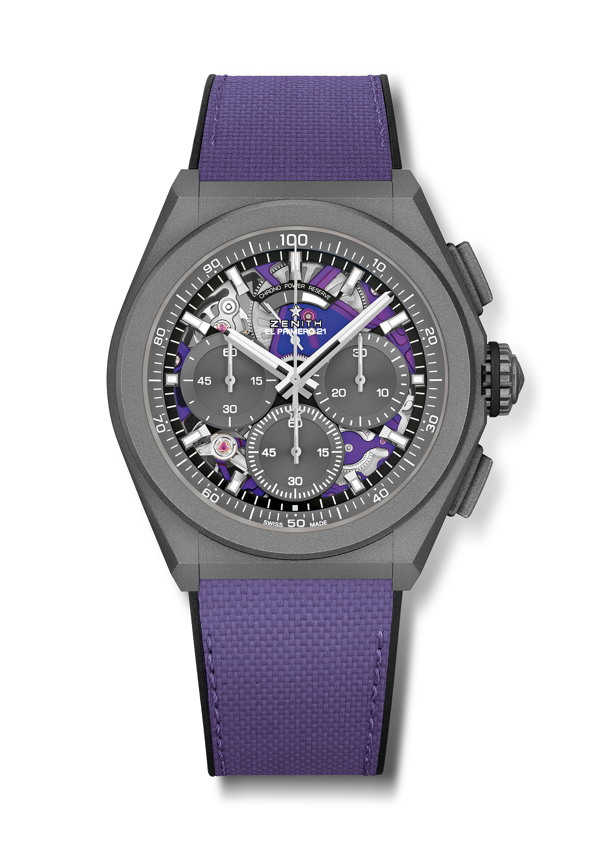
DEFY 21 ULTRAVIOLET限量腕表
型号：97.9001.9004/80.R922

亮点：
独特紫色 1/100秒计时码表机芯。每秒旋转一圈，动感十足。
1组擒纵机构用于时间显示（36,000次/小时-5赫兹）；1组擒纵机构用于计时（360,000次/小时-50赫兹）
特制线性动力储备显示。
TIME LAB天文台认证表。
机芯：El Primero 9004型自动上链机芯–紫色涂饰
振频：36,000次/小时（5赫兹）
动力储备：约50小时
功能：
1/100秒计时功能
计时动力储备显示位于12时位置
中置时、分显示
小秒针位于9时位置
中置计时指针
30分钟计时盘位于3时位置
60秒钟计时盘位于6时位置
售价：13400瑞士法郎
材质：微喷砂钛金属
防水深度：10 ATM (50米)
表盘：特制开心表盘，带灰色封闭式计时器
时标：镀铑刻面，涂覆Super-LumiNova®SLN C1夜光物料
指针：镀铑刻面，涂覆Super-LumiNova®SLN C1夜光物料
表带和表扣：紫色织物表带。微喷砂钛金属双折叠表扣

